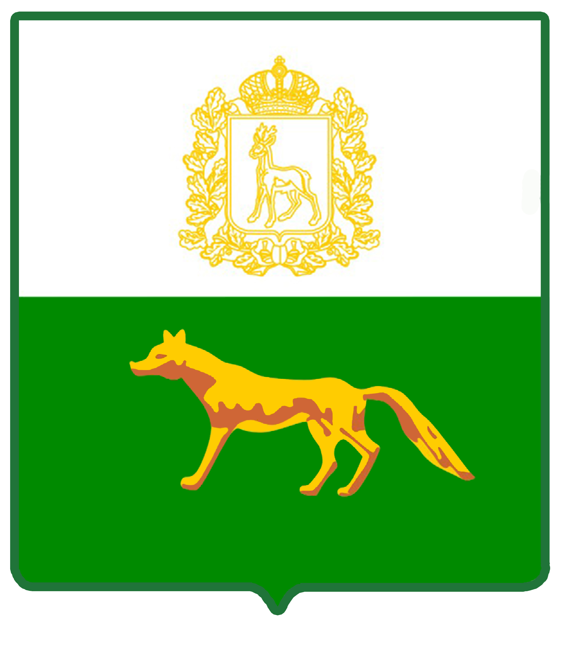
Администрация

муниципального района

Сергиевский
Самарской области

ПОСТАНОВЛЕНИЕ

«____»_____________2023г.
№_________

«О внесении изменений в постановление Администрации муниципального района Сергиевский от 07.02.2023г. №106 «Об утверждении Порядка по предоставлению субсидий гражданам, ведущим личное подсобное хозяйство на территории Самарской области, в целях возмещения затрат в связи с производством сельскохозяйственной продукции в части расходов на содержание маточного поголовья крупного рогатого скота»

В соответствии с постановлением Правительства Самарской области от 13.03.2023 № 186 «О внесении изменений в отдельные постановления Правительства Самарской области», Администрация муниципального района Сергиевский

ПОСТАНОВЛЯЕТ:
- Внести в постановление Администрации муниципального района Сергиевский от 07.02.2023г. «Об утверждении Порядка по предоставлению субсидий гражданам, ведущим личное подсобное хозяйство на территории Самарской области, в целях возмещения затрат в связи с производством сельскохозяйственной продукции в части расходов на содержание маточного поголовья крупного рогатого скота» следующие изменения:

в Порядке предоставления субсидий гражданам, ведущим личное подсобное хозяйство на территории Самарской области, в целях возмещения затрат в связи с производством сельскохозяйственной продукции в части расходов на содержание маточного поголовья крупного рогатого скота (далее - Порядок):
пункт 1.2 дополнить абзацем следующего содержания:
«Орган местного самоуправления свободен в выборе форм и методов реализации переданных государственных полномочий в пределах, установленных настоящим Порядком, в соответствии с пунктом 4 статьи 4 Закона Самарской области «О наделении органов местного самоуправления на территории Самарской области отдельными государственными полномочиями по поддержке сельскохозяйственного производства».»;
в абзаце шестом подпункта «б» пункта 2.2 слова «ветеринарно-санитарные» заменить словами «ветеринарно-профилактические»;
абзац первый пункта 2.18 изложить в следующей редакции:
«2.18. Размер субсидии, единовременно предоставляемой получателю в текущем финансовом году, исчисляется как произведение ставки расчета размера субсидии на содержание одной коровы, равной 5 000 рублей, и количества коров, имеющихся у получателя по состоянию на 1-е число месяца обращения получателя в орган местного самоуправления для получения субсидии, в отношении которых в текущем финансового году государственной ветеринарной службой проведены необходимые ветеринарно-профилактические мероприятия.»;
абзац третий пункта 2.31 изложить в следующей редакции:
«Конечное значение результата и точная дата его завершения устанавливаются в соглашении.»;
пункт 2.36 признать утратившим силу.

2. Опубликовать настоящее постановление в газете «Сергиевский вестник».
3. Настоящее постановление вступает в силу со дня его официального опубликования.
4. Контроль за выполнением настоящего постановления возложить на заместителя Главы муниципального района Сергиевский Чернова А.Е.
И.о.Главы муниципального района Сергиевский |  | В.В.Сапрыкин

А.В. Белякова

